(1)稿件务必论点明确、数据可靠、结构严谨、条理清晰、文字精炼。论文一般应含标题、中英文摘要（含关键词）、正文（前言、材料与方法、结果与分析、讨论等）、志谢和参考文献。其中，前言应对相关研究进行回顾总结，并说明本文的研究出发点和意义，无需写“前言”二字标题；讨论应结合有关文献对论文结果进行充分比较和评价，要充分引用近几年最新的国内外相关期刊相关文献成果（尤其应与近年的相关工作进行比较），突出论文的科学性和创新性。  
(2)标题、作者和单位和脚注：论文题目应简洁明了，突出主题，便于检索、分类，一般不超过25字。作者署名及排序须遵循《中华人民共和国著作权法》有关规定，单位请列出全称、所在城市和邮政编码。脚注请注明论文资助来源(如基金课题等)和第一作者简介(姓名、出生年月、性别、职称、研究方向、E-mail)；如有通信作者，请注明（姓名、性别、职称、研究方向、E-mail）。  
(3)摘要和关键词：中文摘要不少于300字，内容包括研究目的和意义、研究方法、结果和结论。要求不分段，无缩略语，无引文。英文摘要字数1000-1500字，必须突出论文的主题，充分反映论文的创新点。关键词以3~8个为宜。摘要可参考如下：

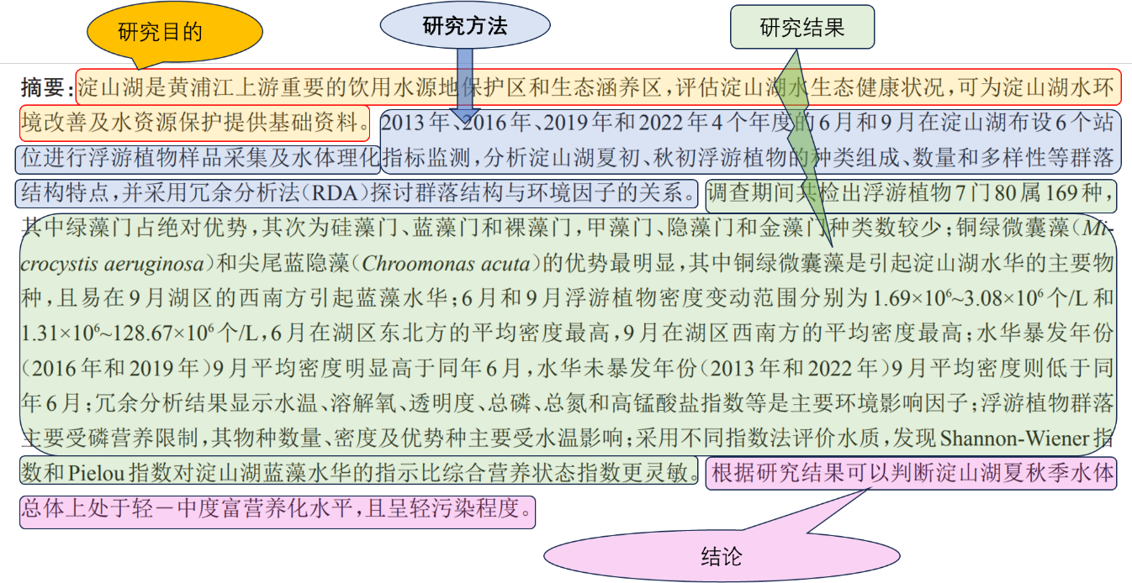

(4)量和单位：请正确使用法定计量单位，避免使用亩、ppm、ppb等单位。  
(5)志谢（非必要）：论文成文过程中得到的各种支持和帮助，如数据资料的获得、野外考察的参与、室内实验分析以及论文构思写作修改中的指点等，无论是来自个人（除署名作者外）还是单位，都应在征得当事人同意后一一致谢。  
(6)图、表要求：图、表随正文排，力求精简，图、表内容不得重复。图、表题均要求中、英文对照。图片横纵坐标标题要求中英文对照。  
i)表格：除非特殊要求，一般使用三线表，即表中不得出现竖线，尽可能少添加横线；表注要充分。  
ii)图：图件须清晰，无底纹、无底框线，尽量采用黑白线条图（或彩色图），要求线条清晰，层次分明，坐标物理量和单位应标示为：物理量/单位，如TP/mg·L-1，时间/h等。地图类国界线请按照中国地图出版社出版的最新《中华人民共和国地图》绘制。具体可参考如下格式：

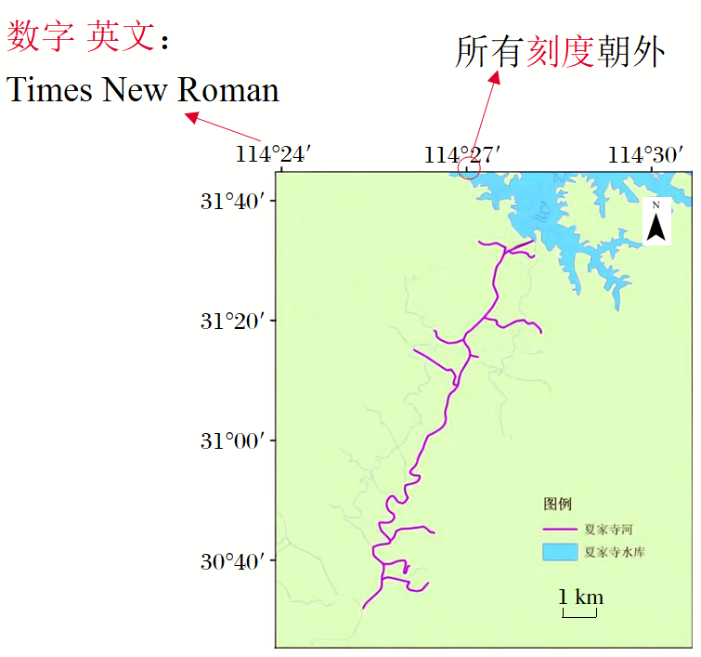 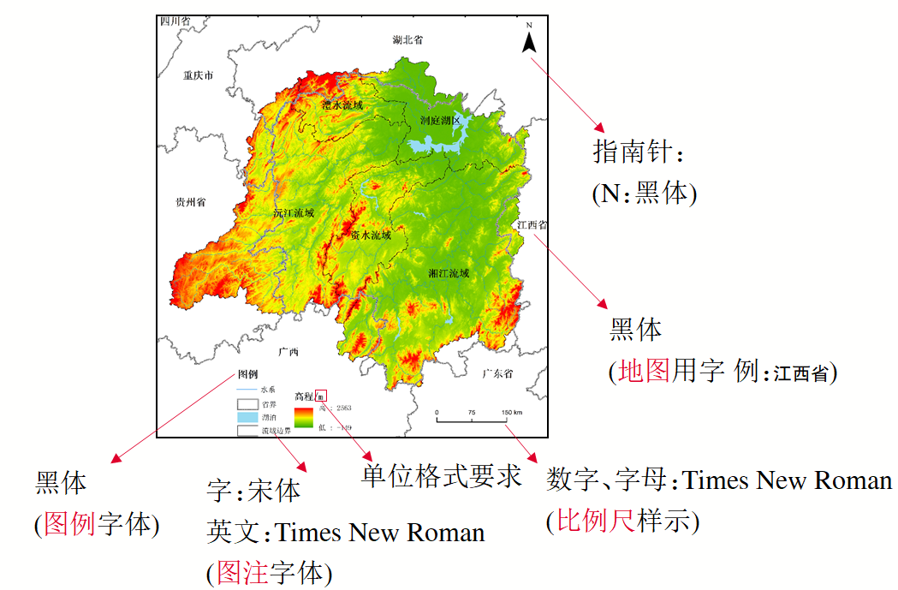

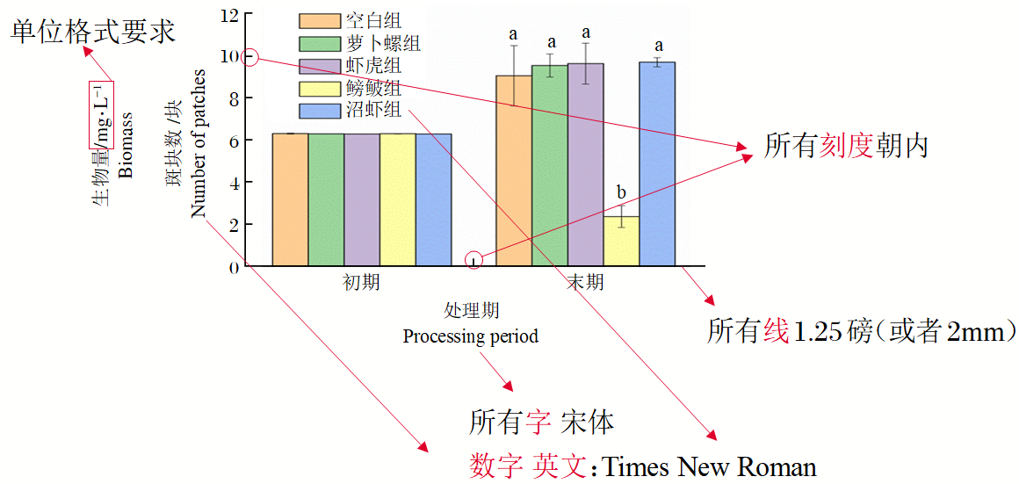

iii)图像：所有图像（如照片、图片）分辨率一般要求不低于300 dpi，并请提供.pdf或.tif格式文件。

(7)参考文献：须为公开发表的文献，数量一般不得少于25条，建议多引用国内外权威学术期刊的最新文献。参考文献标注采用“著者-出版年制”体系。正文引用文献的标注内容由著者姓名与出版年构成，并置于“（ ）”内。参考文献表按中英文文献分开排序，按著者字顺和出版年顺序排列。